PRZYPRAWY KUCHENNE
Rośliny są używane jako przyprawy nadające potrawom kolor, specyficzny smak i zapach. Do przyprawienia potraw używa się różnych części roślin. Może nią być kora, kłącze, ususzone lub świeże owoce albo liście, suszone nasiona, pąki kwiatowe, a nawet znamiona słupków.
Podaj jaką częścią rośliny jest dana przyprawa, przedstawiona na zdjęciu.
- cynamon
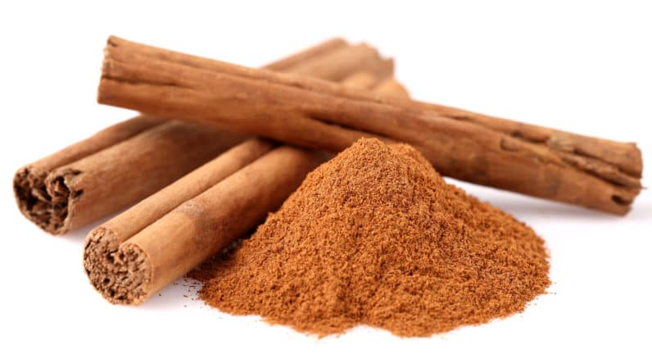

- - gałka muszkatołowa
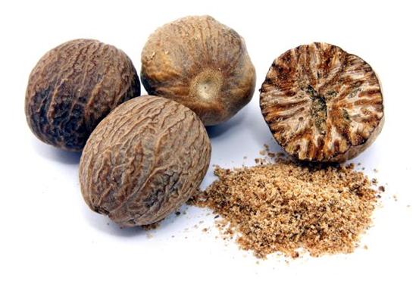

- - goździki
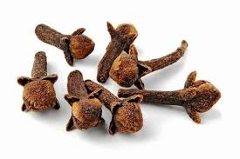

- - szafran
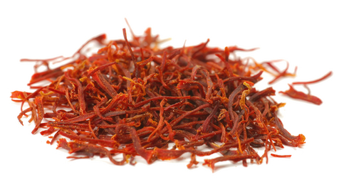

- - imbir
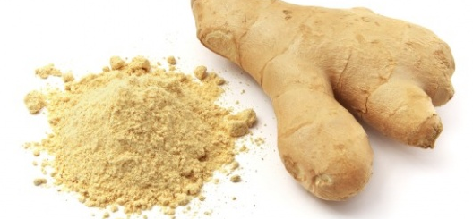

6 - pieprz czarny
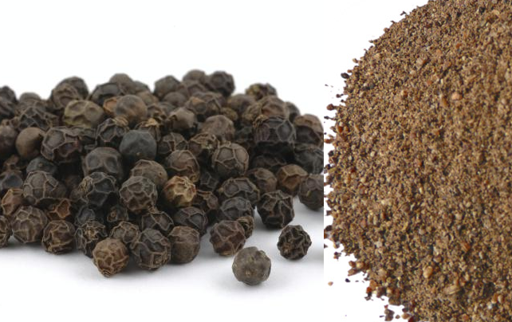

7 - ziele angielskie
